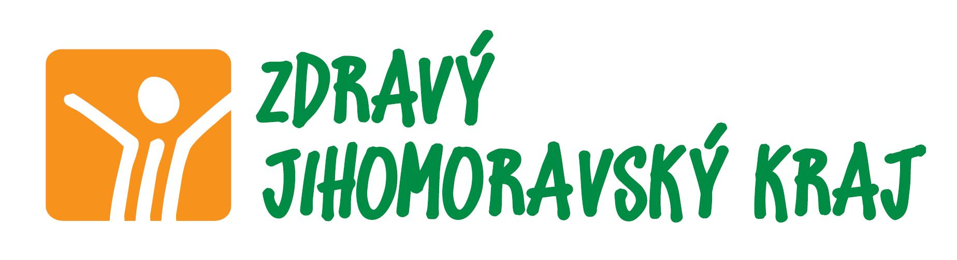
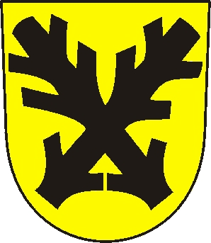
D N Y Z D R A V Í
V L E T O V I C Í C H

od 4. do 17. října 2016
jsou pořádány v rámci celostátní kampaně
Národní sítě Zdravých měst ČR, ke které se Město Letovice připojilo

Na podporu zdravého životního stylu jsou připraveny následující akce:
MŠ Čapkova
Dny zdraví – 1. 10. – 16.10.
výroba ovocného salátu, návštěva dětské léčebny Křetín, sportovní hry na zahradě v MŠ
beseda s pracovníky z rychlé záchranné služby
13. 10. Divadlo v MKS - Na kouzelném paloučku
MŠ Komenského
Dny zdraví – 1. 10. – 16. 10.
rozhovory s dětmi o zdravém životním stylu, sportovní hry a soutěže mezi třídami mateřské školy, polodenní vycházky na delší vzdálenost s předškoláky.
MŠ Třebětínská
vycházka spojená s návštěvou MŠ Čapkova, cílené téma ve třídě – prevence,
příprava ovocných nebo zeleninových salátů s dětmi
ZŠ Letovice
Dny zdraví
pro žáky 1. stupně interaktivní beseda Zdravá výživa – Ovocentrum Valašské Meziříčí, sex, AIDS a vztahy – přednáška lektorů v oblasti prevence sociálně patologických jevů (2. stupeň),
když chceš, tak to dokážeš (drogy, násilí, šikana, rasismus) Radek Banga,
sada přednášek Zdravé zuby (pro všechny ročníky)
Nové sdružení zdravotně postižených v Letovicích
07. 10. - RHB Blansko, 12. 10. - Zahájení cvičení s Lenkou v KD, 25. 10. - AQUAPARK Kuřim
Svaz tělesně postižených v Letovicích
Dny zdraví - Rehabilitace Vísky u Letovic
MKD Letovice
05. 10. Přednáška BESIP, 12. 10. Představení dětí ze ZUŠ
19. 10. Zájezd do Nového Jičína, 26. 10. Zelenina na náš stůl
Masarykova střední škola
Dny zdraví - 1. 10. – 16. 10. 2016
nabídka zdravých jídel v kantýně, vytvoření nástěnky k tématu zdraví, prezentace, přednáška o zdravém životním stylu + ochutnávka pochutin ze zdravé výživy, žijme zdravě! – příprava pomazánek, beseda o zdravém životním stylu, zdravotní cvičení v rámci kroužků míčových her a kulturistiky.
11. 10. 2016 – Dřevo materiál budoucnosti (zdravotně nezávadné materiály kolem nás.)
Komise PZM a MA21 - 06. 10. - Městský Den zdraví v Letovicích



Akci finančně podpoří Jihomoravský kraj Komise PZM a MA21

